PLAN DE PARTICIPACIÓN DEL MUNICIPIO DE ARMENIA 2020-2023
“ARMENIA PÁ TODOS”

INTRODUCCIÓN

Componente de DEMOCRACIA EN LÍNEA
"La participación en la construcción de políticas y en la definición de lineamientos estratégicos, así como el control social a la gestión pública y la solución de problemas con el aporte de la ciudadanía hacen parte de los derechos ciudadanos así como de la concepción de un Estado democrático. Los beneficios asociados con estos espacios de colaboración tienen relación con la sostenibilidad, la gobernabilidad, la capacidad de innovación y la posibilidad de dar respuesta a las necesidades expresas de la ciudadanía. Por otra parte, las nuevas tendencias de colaboración, provenientes del sector privado, parten de la base de reconocer que las instituciones no son omnipotentes, pues cuentan con recursos limitados en tiempo, dinero, creatividad y personal. Este principio es aplicable directamente al Estado como conjunto de instituciones. Por esta razón, basados en las tendencias de comportamiento social que tienden a la colaboración, así como en los derechos ciudadanos a participar en la construcción de lo público, las organizaciones empiezan a abrir sus problemas a la sociedad en general, buscando actores que tengan soluciones disponibles en menor tiempo y a mejores costos." (Manual 3.1 para la implementación de la Estrategia de Gobierno en Línea)

El presente PLAN DE PARTICIPACIÓN, describe los distintos mecanismos y escenarios de Participación Ciudadana con los cuales los ciudadanos podrán ejercer sus derechos de participación consagrados constitucionalmente promoviendo los diferentes espacios de diálogo presencial como espacios para la interacción, con la finalidad de mantener comunicación constante y directa con la población.

El plan de participación ciudadana del Municipio de Armenia, representa la Gobernanza de una administración dispuesta al diálogo y la construcción colectiva del desarrollo Municipal, teniendo como base los principios de BUEN GOBIERNO y la normatividad vigente.

NORMATIVIDAD

- Constitución Política de 1991

  - Artículo 20: Derecho de toda persona recibir información veraz e imparcial.
  - Artículo 23: Toda persona tiene derecho a presentar peticiones respetuosas a las autoridades por motivos de interés general o particular y a obtener pronta resolución. El legislador podrá reglamentar su ejercicio ante organizaciones privadas para garantizar los derechos fundamentales.
  - Artículo 74: Derecho de todas las personas a acceder a los documentos públicos, salvo los casos que establezca la ley.
  - Artículo 79: La Ley garantizará la participación de la comunidad en las decisiones que puedan afectarlo (…)”.
  - Artículo 270: La ley organizará las formas y los sistemas de participación ciudadana que permitan vigilar la gestión pública que se cumpla en los diversos niveles administrativos y sus resultados.

Ley 134 de 1994

  - Por la cual se dictan normas sobre mecanismos de participación ciudadana.
  - Regula la iniciativa popular legislativa y normativa; el referendo; la consulta Popular, del orden nacional, departamental, distrital, municipal y local; la revocatoria del mandato; el plebiscito y el cabildo abierto.
  - Establece las normas fundamentales por las que se regirá la participación democrática de las organizaciones civiles.

Ley 152 de 1994

Establece los procedimientos para elaborar, aprobar, ejecutar y evaluar los Planes de Desarrollo conforme a las prioridades de los grupos sociales que conforman la entidad territorial y el Programa de Gobierno. También define los mecanismos para su armonización e interrelación con los procesos presupuestales, y las funciones de cada dependencia e instancia que participa en el proceso, enfatizando en la participación de la sociedad civil.

Ley 136 de 1994

Artículo 91 (Literal D – numeral 17 / Literal E): Establece la obligación que tiene el alcalde de informar sobre el desarrollo de su gestión y hacer partícipe al ciudadano en la toma de decisiones del municipio.

Código Contencioso Administrativo Ley 1437 de 2011

Los siguientes capítulos regulan el artículo 23 de la Constitución, estableciendo el Derecho de Petición y sus distintos tipos. Se refieren a sus alcances, requisitos de presentación y plazos de respuesta:

  - Artículo 3, numeral. 6°: “En virtud del principio de participación, las autoridades promoverán y atenderán las iniciativas de los ciudadanos, organizaciones y comunidades encaminadas a intervenir en los procesos de deliberación, formulación, ejecución, control y evaluación de la gestión pública”.

  - Artículo 3, numeral 9°: “En virtud del principio de publicidad, las autoridades darán a conocer al público y a los interesados, en forma sistemática y permanente, sin que medie petición alguna, sus actos, contratos y resoluciones, mediante las comunicaciones, notificaciones y publicaciones que ordene la ley, incluyendo el empleo de tecnologías que permitan difundir de manera masiva tal información de conformidad con lo dispuesto en este Código (…)”.

  - Artículo 8: deber de información al público incluyendo medios electrónicos. Artículo 5o: Toda persona podrá hacer peticiones respetuosas a las autoridades, verbalmente o por escrito, a través de cualquier medio.

Ley 1757 de 2015 “Por la cual se dictan disposiciones en materia de promoción y protección del derecho a la participación democrática”.

OBJETIVO GENERAL

Dar a conocer los mecanismos de participación ciudadana establecidos por la Alcaldía Municipal de Armenia con el propósito de facilitar la interacción del Gobierno con la ciudadanía mediante los canales presenciales y virtuales
disponibles para promover, proteger y garantizar modalidades del derecho a participar en la vida política, administrativa, económica, social y cultural de los ciudadanos del Municipio de Armenia

OBJETIVOS ESPECÍFICOS

- Informar a la ciudadanía del Municipio de Armenia, sobre los diferentes espacios y canales disponibles para interactuar con la administración municipal.
- Dar a conocer el cronograma de actividades en las cuales la ciudadanía podrá participar para apoyar la construcción de planes programas y proyectos del Municipio de Armenia
- Apoyar la creación de una cultura de cogestión entre la Administración Municipal y la ciudadanía.
- Permitir un acceso de forma oportuna a la información.
- Facilitar el ejercicio de control social a la gestión pública.

MECANISMOS Y ESPACIOS DE PARTICIPACIÓN

Los mecanismos y espacios dispuestos por el Municipio de Armenia para acceder al ejercicio de la participación ciudadana son los siguientes canales:

Sitio web: www.armenia.gov.co
Foros, encuestas, chat

Correo Institucional: servicioalcliente@armenia.gov.co

- Línea Telefónica: (057) 41 71 00
Horario: De lunes a viernes de 8:00 am a 12:00 m y de 2:00 a 6:00 pm

- Punto de Atención al Ciudadano: Ventanilla Única Carrera 17 No16-00
Horario: De lunes a viernes de 8:00 am a 12:00 m y de 2:00 a 6:00 pm

Facebook: https://www.facebook.com/alcaldiaarmenia

- Twitter: @ alcaldiaarmenia

- Instagram: ALCALDIADEARMENIA

CONDICIONES PARA LA PARTICIPACIÓN ESPACIOS PRESENCIALES
Se atiende presencialmente a la ciudadanía en el Centro Administrativo CAM ubicado en la Carrera 17 No16-00, allí se podrán recibir peticiones, quejas, reclamos, sugerencias y Demandas de los ciudadanos con relación a la gestión administrativa.

El horario de atención es De lunes a viernes de 8:00 am a 12:00 m y de 2:00 a 6:00 pm.

ESPACIOS VIRTUALES

Los espacios virtuales disponibles por la administración del municipio de Armenia, como foros, chats y redes sociales ofrecen la posibilidad intercambiar opiniones con diferentes personas y sobre diferentes temáticas, la administración propende por que la comunicación entre los participantes tenga un lenguaje claro y respetuoso.

De acuerdo con las políticas de uso de redes sociales las administración se reserva el derecho a eliminar las opiniones que considere ilegales, irrespetuosas, amenazantes, infundadas, calumniosas, inapropiadas, ética o socialmente discriminatorias o laboralmente reprochables o que, de alguna forma, puedan ocasionar daños y perjuicios materiales o morales contra la entidad, sus empleados, colaboradores o terceros.

No obstante los mensajes publicados en espacios como el chat emitidos en tiempo real, representan la opinión de los participantes y su contenido es responsabilidad de los mismos.

Se recomienda a los participantes realizar aportes constructivos, respetuosos de la ley, no publicar datos ni Información personal que pueda ser usada con otros fines y evitar la saturación.

La administración atenderá sus opiniones, comentarios, preguntas y aportes con el mayor respeto y promoviendo un diálogo constructivo.

SITIO WEB

La alcaldía municipal de Armenia, cuenta con una página web, cuya dirección es www.armenia.gov.co

Los espacios disponibles en el sitio web para que la ciudadanía pueda conocer la información e interactuar con la administración son las siguientes:

Canal Planeación y ejecución

En este espacio se debe publicar el plan de participación y los documentos de política que se van a poner en discusión, así como los documentos definitivos correspondientes a planes

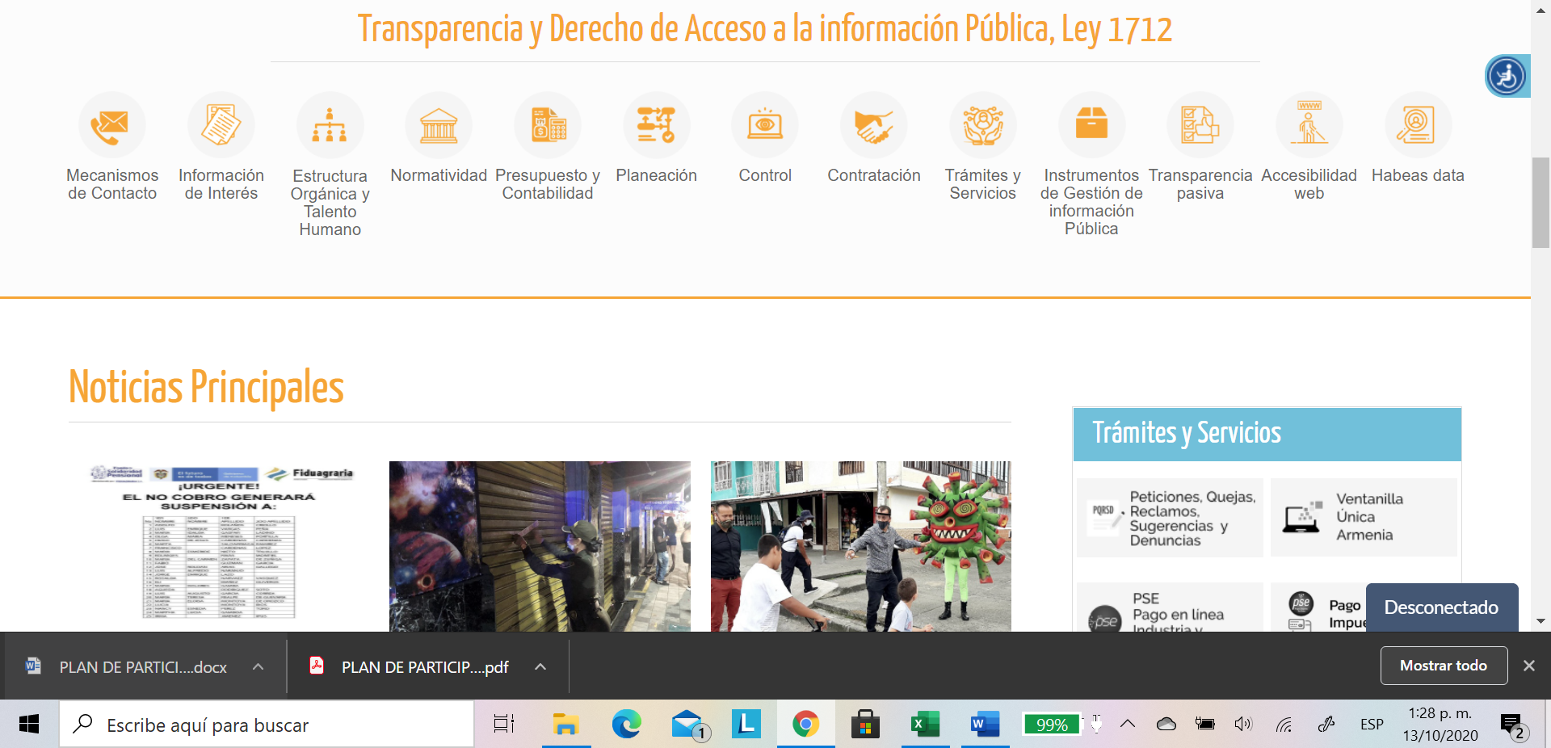 programas y proyectos.

Canal Atención a la Ciudadanía

Este canal cuenta con una estación permite que la ciudadanía interponga peticiones quejas y reclamos, un espacio de servicios de atención en línea en donde se encuentran las siguientes opciones:

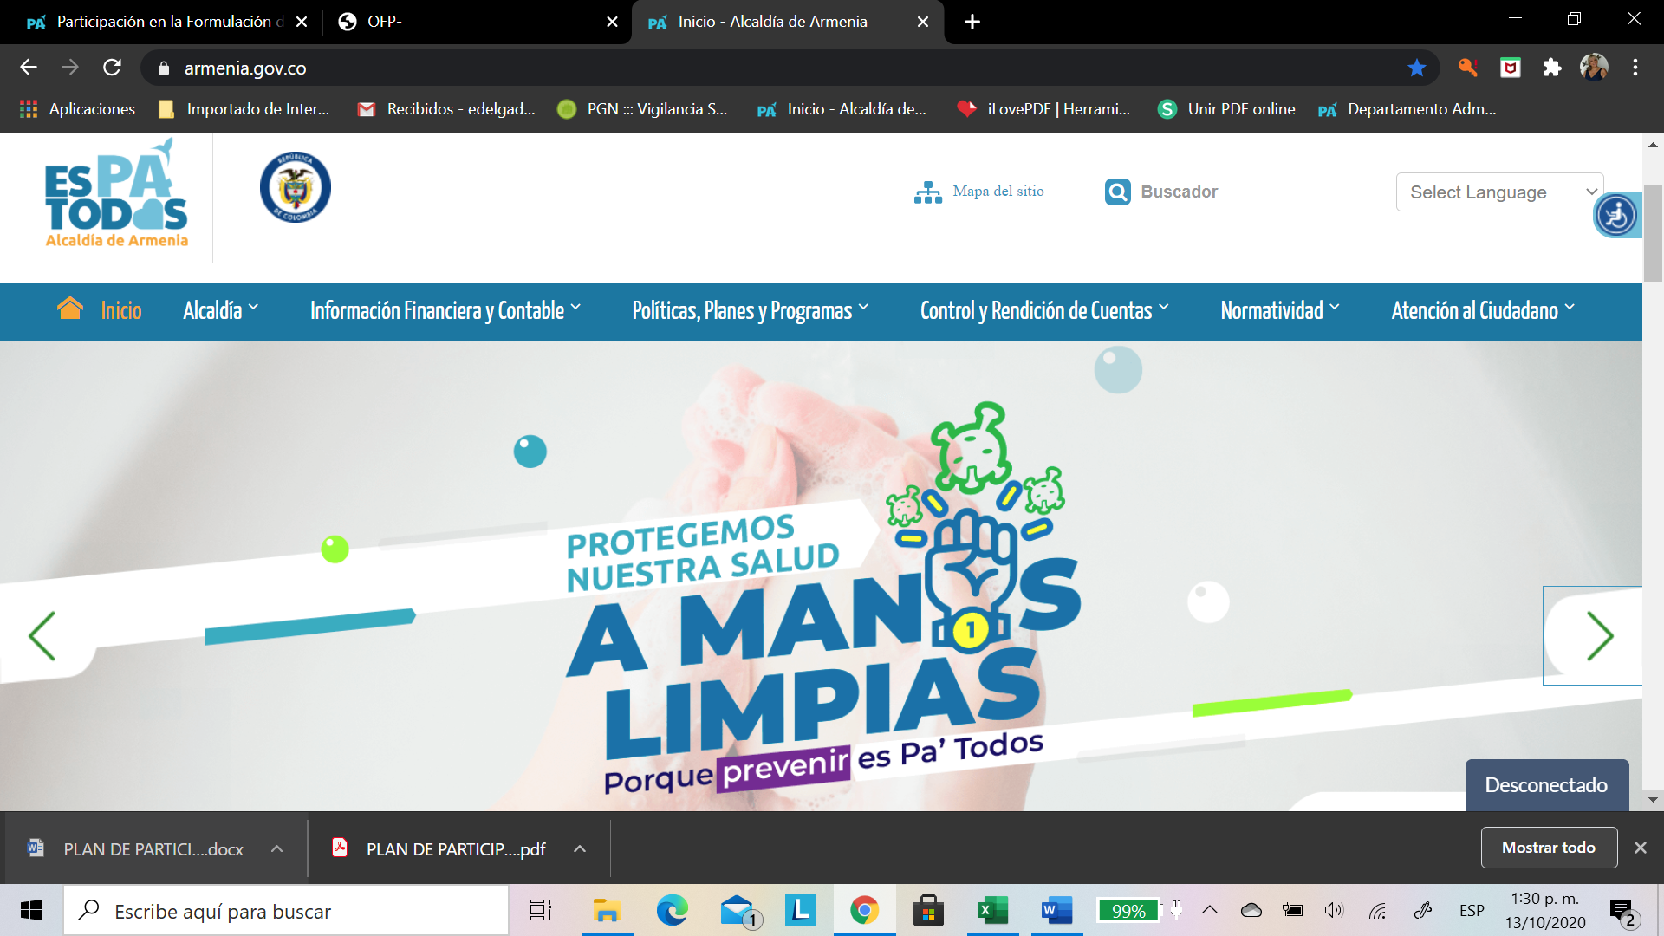
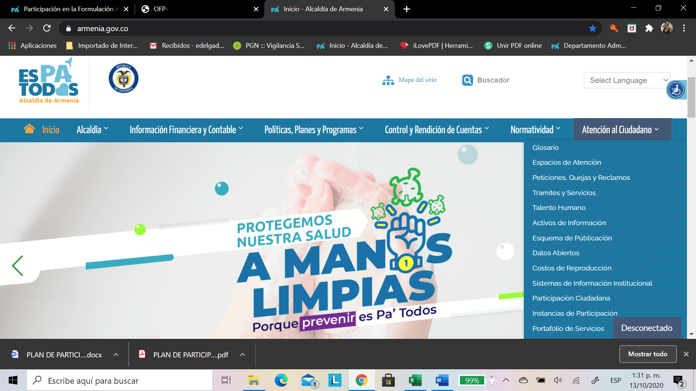

Transparencia y acceso a la Información Pública

Este canal cuenta con una estación permite que la ciudadanía acceder a la información pública de la Alcaldía de Armenia se encuentran las siguientes opciones:

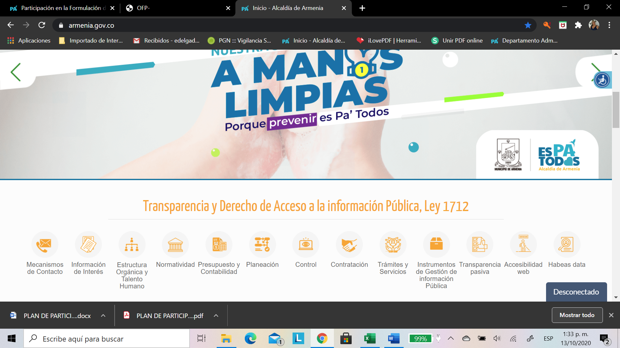

CRONOGRAMA DE ACTIVIDADES
El siguientes es el cronograma de ejercicios de participación que se realizarán la administración municipal manera presencial y virtual como Transparencia Activa y Transparencia Pasiva desde enero 01 de 2020 a 31 de diciembre de 2020:

 | ACCIONES | ACTIVIDADES | MESES AÑO 2016
 |  |  | E | F | M | A | M | J | J | A | S | O | N | D
INFORMACION | Diseñar y poner en funcionamiento el plan de comunicaciones que permita socializar los proyectos de alto impacto; así como los temas de interés a la ciudadanía, la oferta institucional y los avances en la gestión administrativa del Municipio de Armenia y estructurar los informes de Rendición de Cuentas para la realización de las Audiencia Públicas Participativas y la publicación en página web de los documentos inherentes a los procesos de Rendición de Cuentas | Informe de Gestión
 |  | Seguimiento del Plan acción
 |  | Plan Anticorrupción
 |  | Plan Indicativo
 |  | Informe PQRS
Emisión de espacios de radio y televisión como medios de comunicación masiva con información
de la gestión del Alcalde y su gabinete.
 |  | Publicaciones diarias en las redes sociales de la gestión diaria del señor Alcalde.
 |  | Identificación y organización de la información producida por la entidad a presentar en la Audiencia Pública Participativa como Espacio de Diálogo de la Estrategia de Rendición de Cuentas
Publicación en página web los informes de gestión a presentar en la Audiencia Pública
Participativa como Espacio de Diálogo de la Estrategia de Rendición de Cuentas
Publicación de informes de seguimiento Plan de Desarrollo y Planes de Acción, Periodicidad
Semestral
Publicación de seguimientos a los proyectos de
inversión municipal.
Atención de las consultas realizadas por la ciudadanía sobre el informe de gestión presentado en la Audiencia Pública Participativa
como Espacio de Diálogo de la Estrategia de Rendición de Cuentas.
Carteleras o avisos informativos como herramientas de comunicación ubicada en las áreas comunes o de atención al público donde
de manera sistemática se presentan datos información acerca de la Alcaldía
Boletines de Prensa virtuales Diarios, con complemento de Audios como canal de multimedia, en los cuales de visualiza la Gestión
de la Administración Municipal
 |  | Implementación del modelo de apertura de datos por medio de la cual la Alcaldía de Armenia deja disponible todos aquellos datos primarios, sin procesar, en formatos estándar, estructurados e interoperables que facilitan su acceso y permiten su reutilización, que pueden ser ofrecidos sin reserva alguna, de forma libre y sin restricciones

 | ACCIONES | ACTIVIDADES | MESES AÑO 2016
 |  |  | E | F | M | A | M | J | J | A | S | O | N | D
DIALOGO Y PARTICIPACIÓN | Incrementar y difundir la estrategia de Rendición Cuentas del Municipio de Armenia | Audiencias Públicas Participativas como Espacio de Diálogo de la Estrategia de Rendición de  Cuentas
Otros espacios de Diálogo de la Estrategia de Rendición de Cuentas , en los cuales la Administración Municipal se acerca al ciudadano y se exponen componentes de la gestión de las diferentes dependencias y entidades del Nivel
Central y Descentralizado
 |  | Presentación Informes de Gestión por Dependencias y Entidades Descentralizadas
 |  | Construcción participativa de los Planes de Desarrollo Comunal 2020-2023
 |  | Operatividad del Comité de Desarrollo Local Participativo CODELPA
 |  | Construcción del Presupuesto Participativo de las respectivas vigencias fiscales
INCENTIVOS | Incentivar la participación de la ciudadanía y de los funcionarios en los diferentes escenarios de Rendición de Cuentas | Sensibilización y capacitación a la ciudadanía y representantes de la Comunidad Organizada sobre: participación ciudadana, control social la Estrategia de Rendición de Cuentas del Municipio de Armenia como actividad previa a la Audiencia Publica Participativa
 |  | Aprestamiento Institucional y Capacitación a los enlaces de Planeación Estratégica para la elaboración del Informe de Gestión a presentar en la Audiencia Pública Participativa como Espacio de Diálogo de la Estrategia de Rendición de Cuentas
 |  | Seguimiento a las conclusiones y compromisos de las Audiencias Púbicas Participativas de Rendición de Cuentas y Feria de la gestión.

